МДОУ «Детский сад села Ручейки»

экскурсия

"Здравствуй лес,
здравствуй матушка природа"
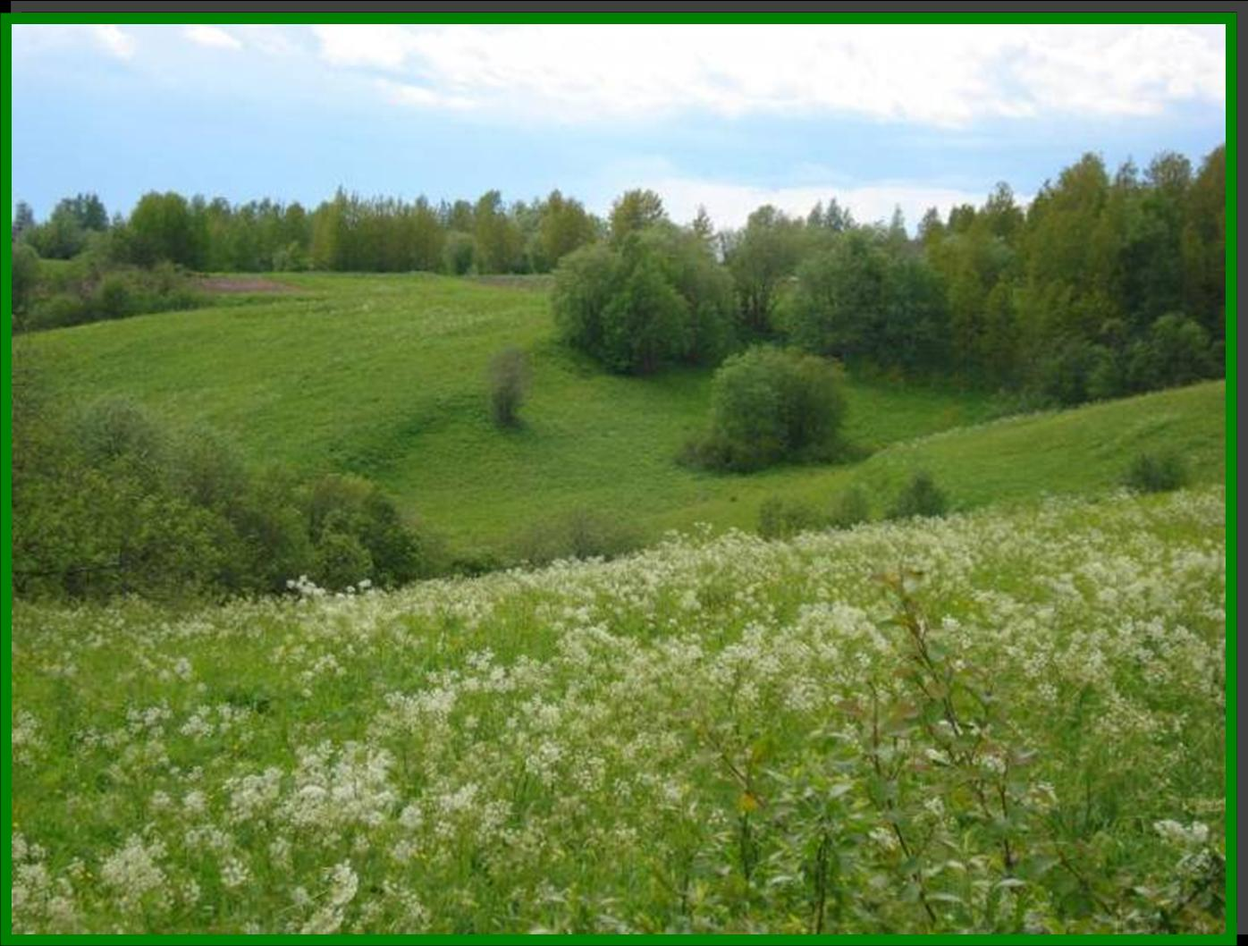

Воспитатель: Л.В.Бондаренко
Июнь 2011г.
Цель:
Прививать любовь к родному краю, природе; активизировать речь детей.
Задачи:
- Обобщать знания детей о лесе (в нем растут различные деревья, кустарники, ягоды, грибы, травы; живут звери, птицы, насекомые и другие животные; лес начинается с опушки, в нем есть поляны, чащи; на опушках и полях растут светолюбивые растения, в чаще – тенелюбивые );
- Познакомить с опасными для здоровья растениями( вороний глаз, волчьи ягоды);
- Познакомить с лекарственными растениями (подорожник, чистотел)
- Закрепить правила поведения на природе;

Предварительная работа.
Целевые прогулки для знакомства с породами деревьев, кустарников, травянистыми растениями. Беседа о жизни птиц и насекомых летом.
Беседа «Правила друзей природы».
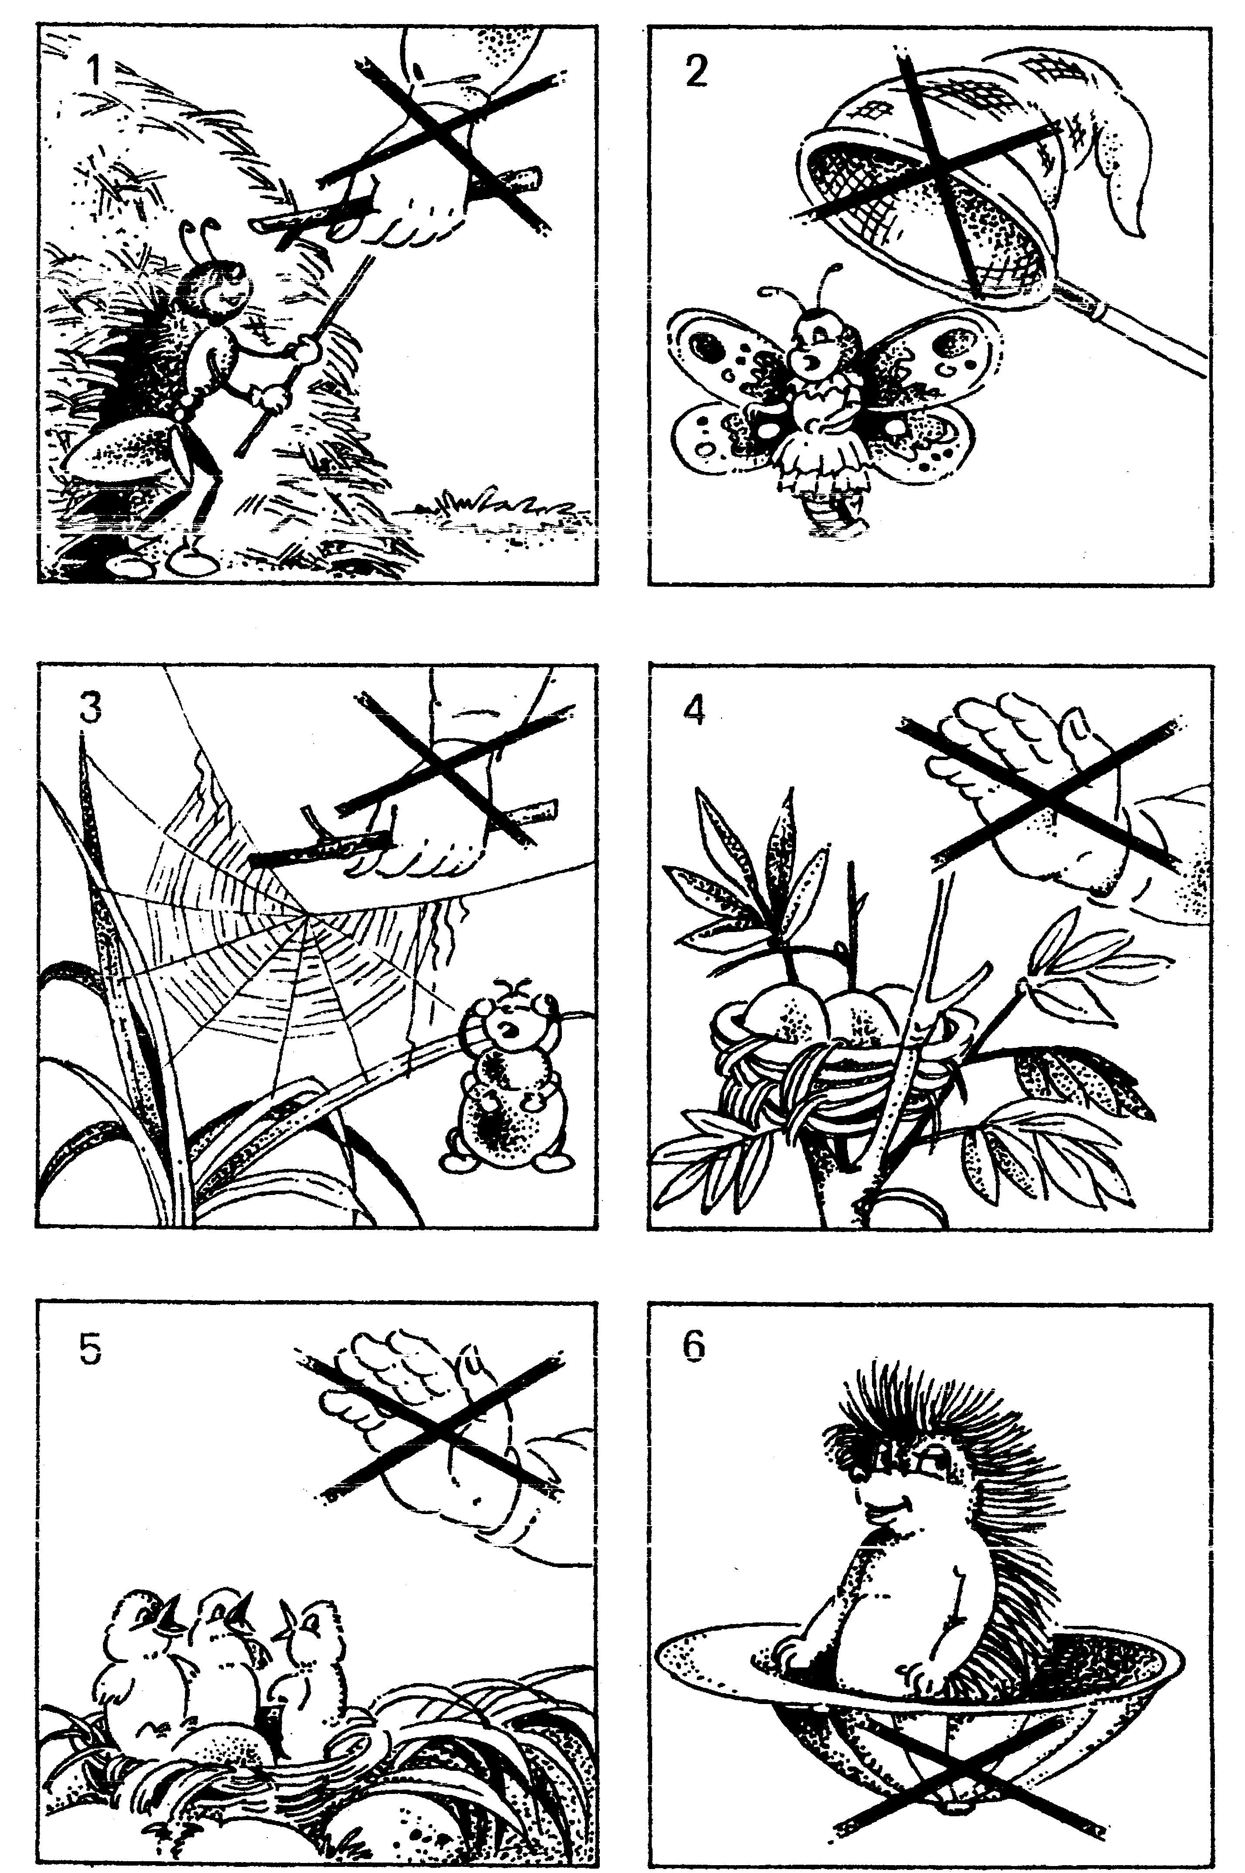
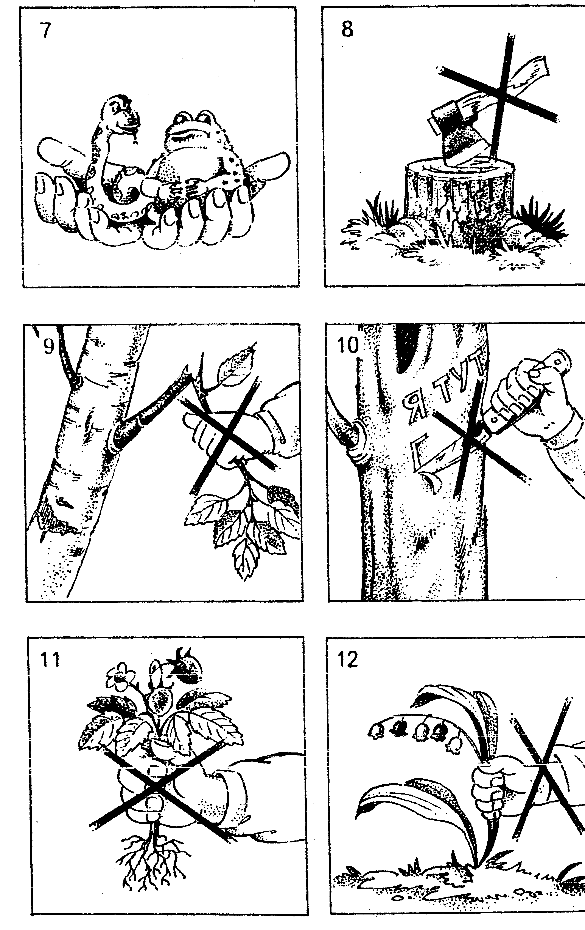
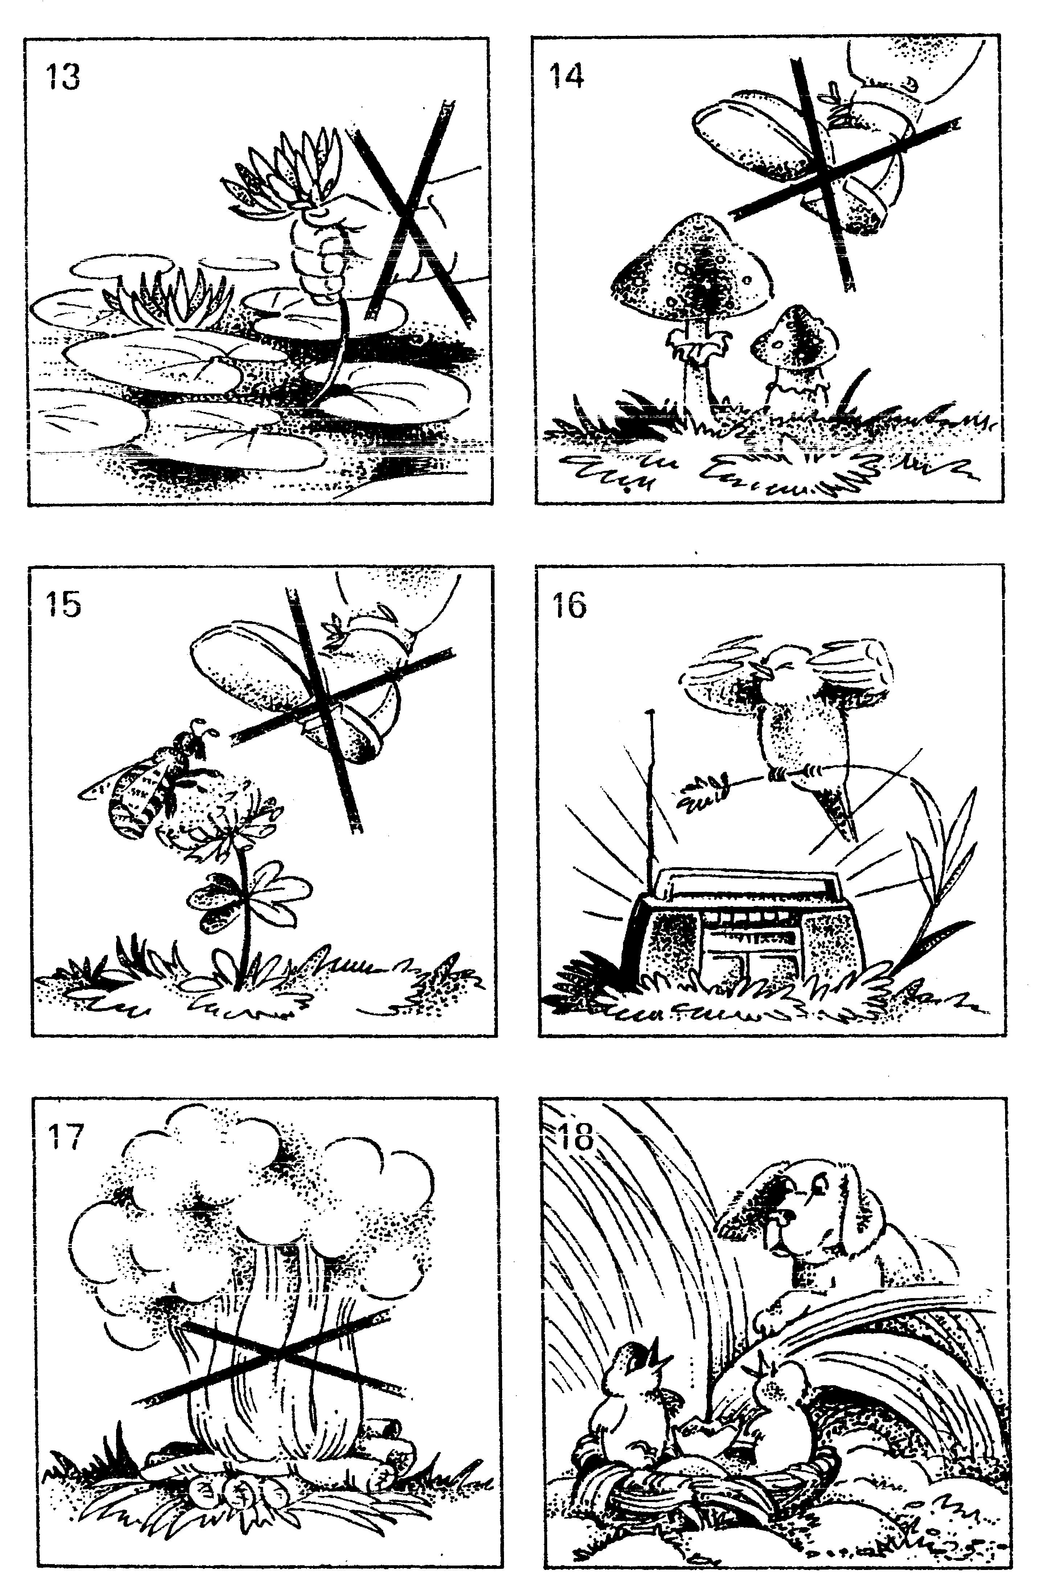
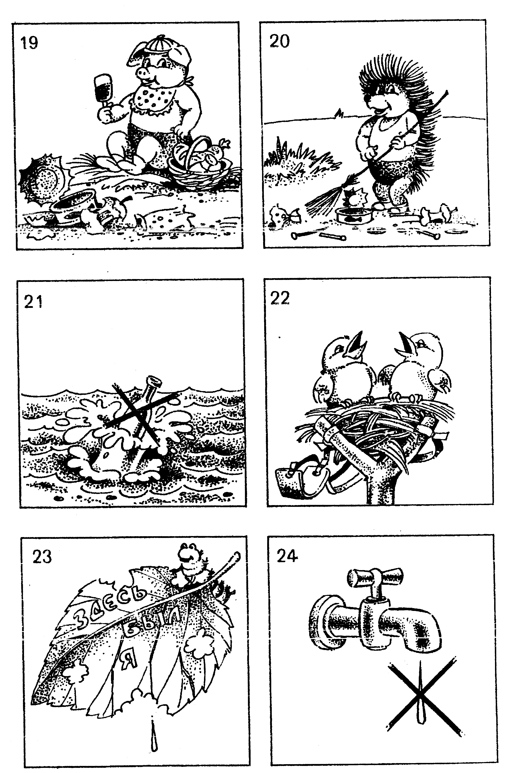
Вопросы детям:
- Почему в лесу нельзя сорить и шуметь?
- Почему в лесу надо стараться ходить по тропинкам и дорожкам?
- Какие животные и насекомые живут в лесу?

Рисование на тему: «Лес, который я увижу!»

Чтение художественной литературы:
В. Бианки «Синичкин календарь»; «Хвосты»; «Приключение муравьишки»
Н.Сладков «Друг или враг»

Беседа с родителями : «Как одеть ребенка в лес».

Работа после экскурсии: Обобщить знания, полученные на экскурсии,
через беседы, чтение художественной литературы, проведение викторины
«На лесной поляне». Из рисунков детей сделать панораму «Лесное сообщество».

Ход экскурсии.

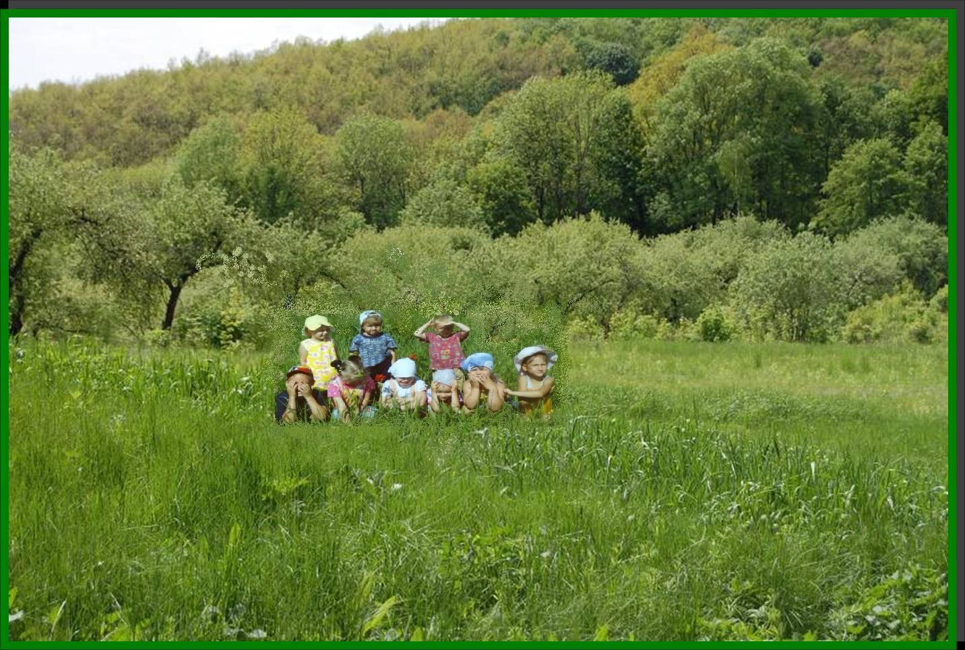

Воспитатель: Ребята, мы подошли к опушке леса, послушайте стихотворение С. Погореловского «Лес».

Здравствуй, лес, дремучий, лес,
Полный сказок и чудес!
Ты о чем шумишь листвою
Ночью темной, грозовою?
Что нам шепчешь на заре
Весь в росе, как в серебре?
Кто в глуши твоей таится?
Что за зверь? Какая птица?
Все открой, не утаи:
Ты же видишь – МЫ СВОИ.
Воспитатель: Ребята, послушайте шум листвы, щебет птиц. Они как будто говорят: «Здравствуйте, ребята, мы вам верим, что вы наши друзья, мы вам очень рады».
Дети подходят к опушке леса.
Воспитатель: Как здесь светло, зелено. Очень красиво!
Ребята, давайте полюбуемся красотой опушки леса. (Дети любуются красотой опушки леса).
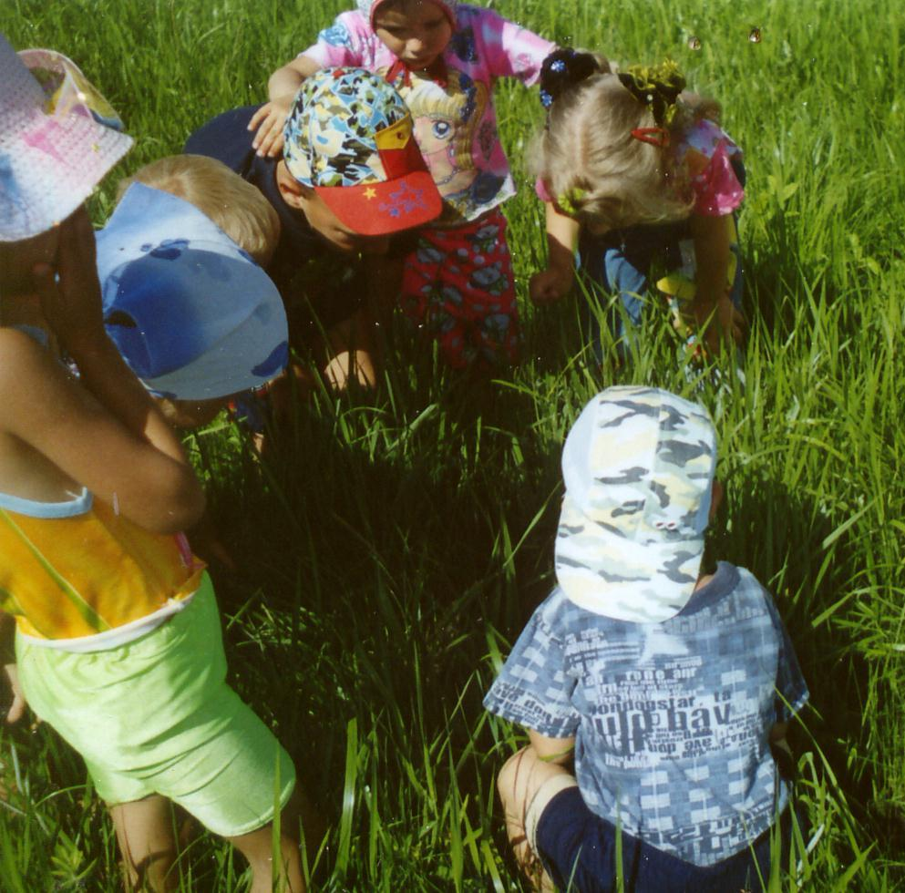
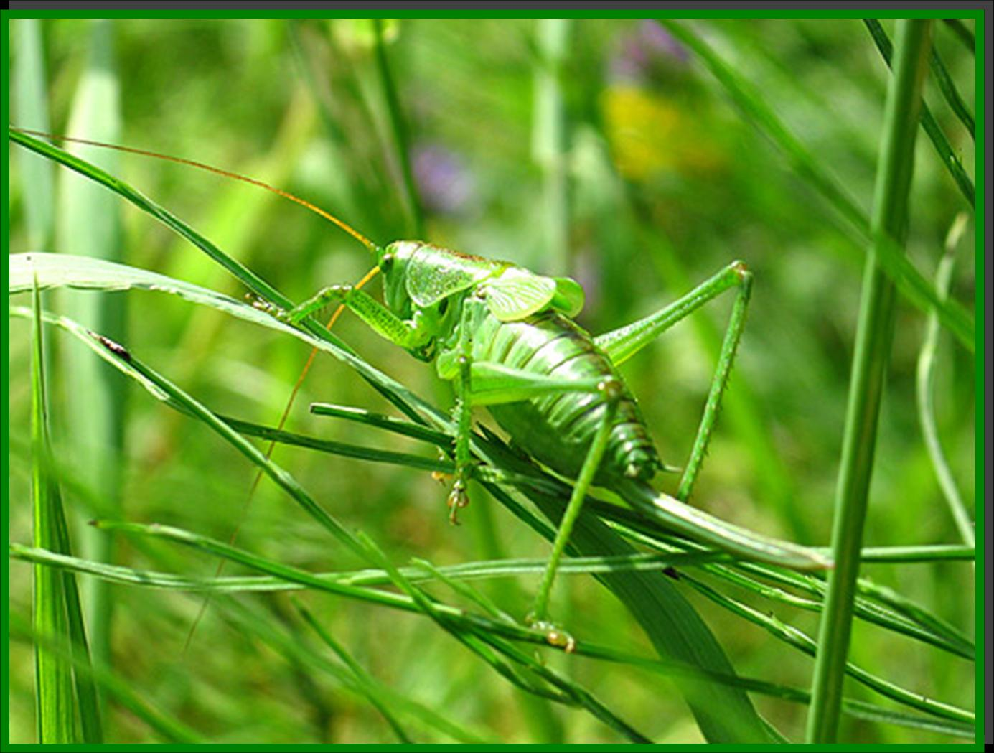
Давайте посмотрим, кто живет в траве?

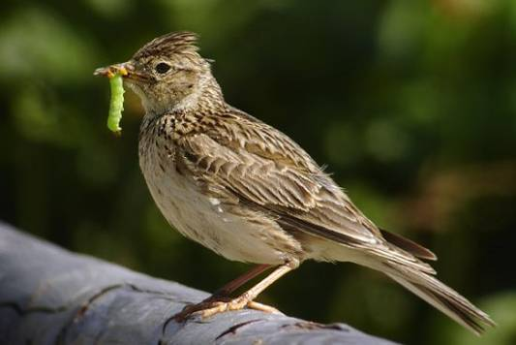
Воспитатель: Что вы увидели в траве и на земле. (Реплики детей.)
Воспитатель: А теперь встаньте, поднимите головы вверх и
понаблюдайте, что вы видите там?
Дети. Ветки деревьев, птиц, небо.
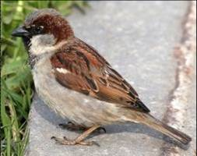
Воспитатель: Да, дети, птицы озабоченно снуют туда-сюда, пения, как в прошлый раз, не слышно, а только лишь озабоченный щебет. Сейчас птицы кормят птенцов, им нужно добывать очень много корма (насекомых). Дети, лес — это многоэтажное здание, на каждом его этаже есть жильцы.
На земле мы увидели насекомых, различные травы. Прямо на земле, в траве, вьют гнезда некоторые птицы, например, фазаны. Строят жилище ящерицы, ежи, роют норы лисы. Под землей, если мы осторожно разворошим землю,
то увидим корни трав. Посмотрите я сделаю небольшое углубление в земле и мы с вами увидим корни трав. Чтобы трава не завяла, корни надо снова прикрыть землей и уплотнить ее. Вы видели, что в земле множество корней трав, а еще глубже уходят корни кустарников и деревьев. Под землей находятся жилища мышей, кротов, разных насекомых. К жителям подземелья относятся и земляные черви. Они рыхлят почву. На опушке леса много кустарников, найдите их и, если можете, назовите.
Дети расходятся, педагог помогает им по форме листа, цвету коры определить растения.
Воспитатель: В кустарниках селится много птиц, фазаны, например. Наверху в дуплах делают домики синицы, дятлы, белки, выше их — совы и другие хищные птицы. Летом на всех этажах много жильцов. Это сейчас они притихли и спрятались от нас, но их все равно можно обнаружить по шуму крыльев, по треску веток. Нужно только замереть и быть внимательными.
Дети стараются понаблюдать за птицами, не создавая шума. После удачных наблюдений они делятся своими эмоциями и впечатлениями.
Воспитатель: А сейчас давайте поиграем в игру «Кто внимательней?». Задание: услышите название травы - присядьте,
кустарника — встаньте,
дерева — встаньте на носочки, руки вытяните вверх.
Воспитатель: Дети, мы сейчас находимся на опушке леса, здесь светло, много растений. Что вы узнали нового о лесе?
Дети. Лес — многоэтажный дом...
Воспитатель: Да, лес — это многоэтажный дом, и на каждом этаже есть жильцы. Мы открыли с вами еще одну лесную тайну. А теперь наш путь на ЛЕСНУЮ ПОЛЯНУ. Но вот какое чудо! Ветерок принес нам листочки, а на листочках ЗАГАДКИ.
Воспитатель: Стоит Алена,
Платок зеленый,
Тонкий стан,
Белый сарафан.
(Береза)
Я на розу так похож,
Разве что не так хорош.
Но зато мои плоды
Всем пригодны для еды.
(Шиповник)
Темной он покрыт корой,
Лист красивый, вырезной,
А на кончиках ветвей
Много, много желудей.
(Дуб)
Воспитатель: Быстро же вы отгадали загадки! А сейчас мы пойдем на поляну.
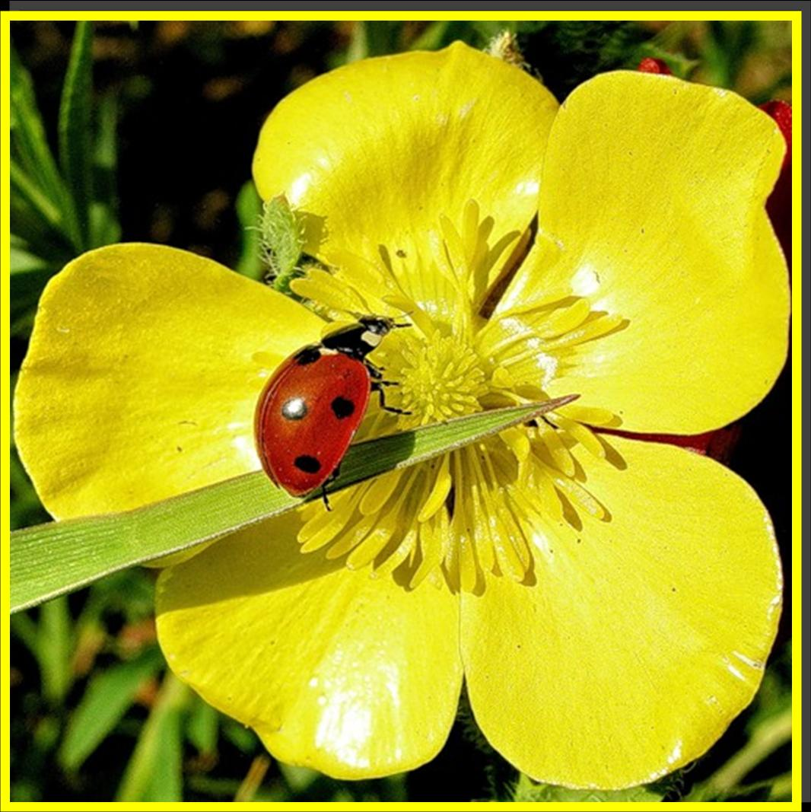
Воспитатель: Полюбуйтесь, как здесь красиво! Что вам здесь понравилось, чем вам хочется любоваться? (Ответы детей.)
Воспитатель: Послушайте стихотворение Т. Собакина:
Если я сорву цветок,
Если ты сорвешь цветок,
Если все, и я, и ты,
Если мы сорвем цветы -
Опустеют все поляны
И не будет красоты!
Воспитатель: Ребята, давайте походим по поляне, найдем знакомые растения. Обратите внимание, что у цветущих трав кружатся насекомые, у одних их много, например у иван – чай, а у других их совсем нет.
Воспитатель: Давайте найдем самые ароматные растения. Вот посмотрите лекарственное растение донник (листочки к ночи опускаются, как бы засыпая, мелкие ароматные цветы собраны в кисти, его охотно поедают животные — значит, трава кормовая, нежный аромат привлекает насекомых, донник — медонос).
Воспитатель: Ребята давайте найдем удобное место для игры, а лучшее место там, где растут низкорослые травы, которые не ломаются под ногами.
Подвижная игра: «Цветы».

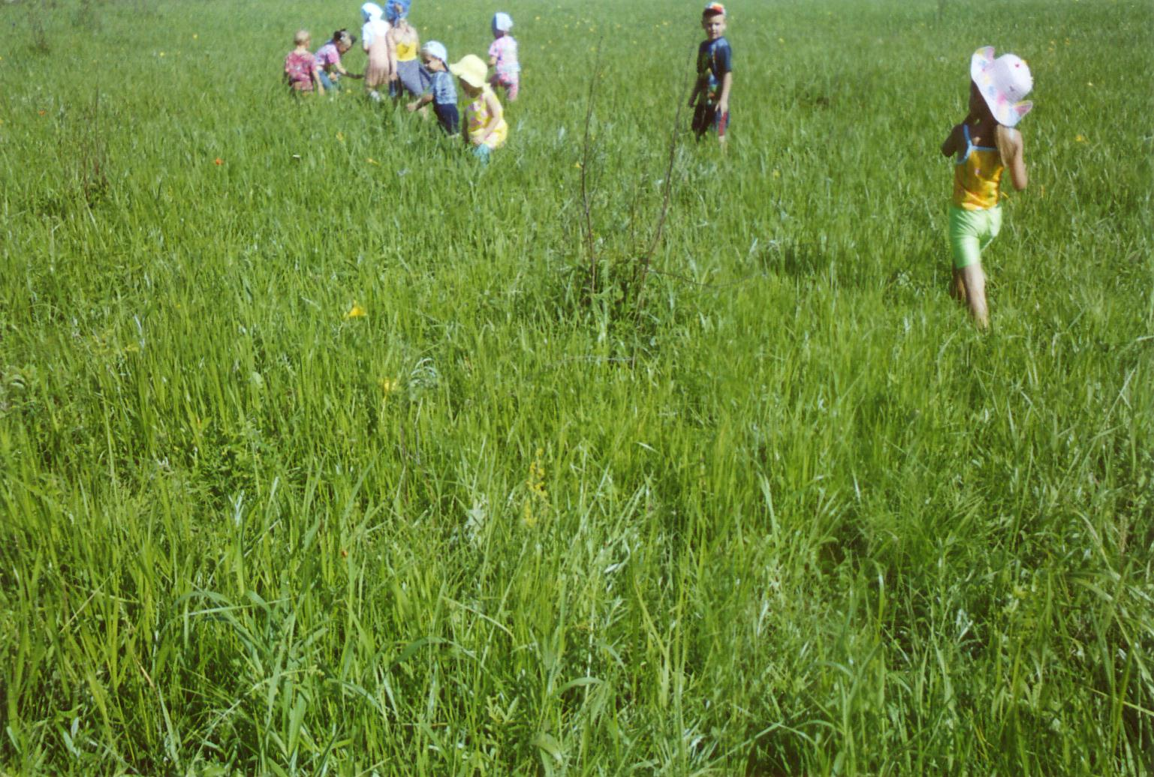
Ребенок. Я иду сорвать цветок,
Из цветов сплести венок.
Дети-цветы.
Не хотим, чтоб нас сорвали
И венки из нас сплетали,
Мы хотим вот здесь остаться.
Будут нами любоваться.

(Дети-цветы разбегаются, водящий их ловит.)

После игры все проходят в глубину леса, в чашу. Ребята, обратите внимание, как здесь прохладно, подумайте, почему здесь прохладно?
Воспитатель: (Обобщает ответы детей.) Солнце с трудом проникает сквозь густые и частые ветви деревьев. В чаще леса меньше света, чем на опушке, и потому здесь растут совсем другие растения. Здесь
много лишайников, мха. Ребята обратите внимание на стволы деревьев.
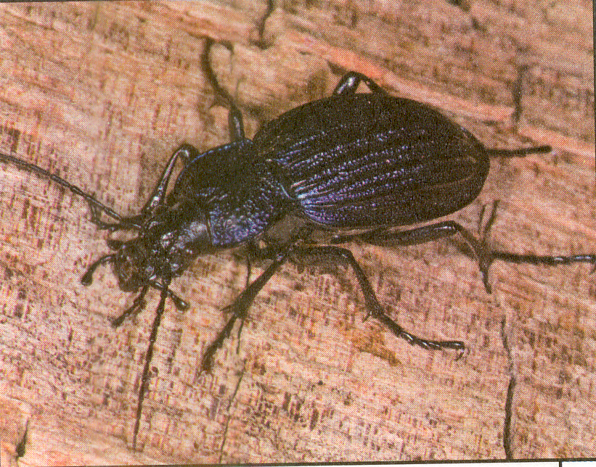
С южной стороны они гладкие, а с северной — в трещинах, наростах. Лишайники на деревьях растут в большом количестве именно с северной стороны.
В чаще леса можно встретить черную жужелицу. Этот проворный жук быстро бегает по земле, прячется под корой пней. Летает редко. (Поместить жука в садок, рассмотреть его цепкие лапки, на которых видны коготки, ими он отталкивается при беге.) У жужелицы развиты верхние челюсти, которыми она схватывает мелких насекомых; жужелицы полезны. После того, как жука рассмотрят все дети, его выпускают.
Воспитатель: Ребята, кто еще оберегает лес от вредных насекомых?
Давайте послушаем, не стучит ли в лесу дятел.
Воспитатель: Дети, здесь можно встретить ядовитые растения, давайте я их вам покажу. Запомните их и другим о них расскажите.
Воспитатель: Ребята, обратите внимание, что в чаще много старых опавших веточек, сучков, очень интересных по форме, из них можно придумать забавные поделки. Давайте поищем что-нибудь интересное.
Все рассматривают найденное, высказывают предположения, что можно сделать из этих находок.
Воспитатель: Хорошо ли вам в лесу, легко ли дышится, почему здесь всем хорошо?
Обобщение ответов детей:
Лес — это наш зеленый друг, наша здравница. Он очищает воздух от пыли и обогащает его кислородом. Лесной воздух имеет целебные свойства. В лесу у нас всегда хорошее настроение.

Воспитатель: Вы сегодня побывали в чаще леса, на опушке и на лесной поляне, много интересного увидели и узнали. А главное, вы никому
не причинили вреда. Вы — настоящие друзья природы. Скажем лесу:
«До свидания, до новых встреч!»

Воспитатель: Лесу низкий наш поклон,
Все болезни лечит он.
В нем найдет спасенье каждый
И от зноя, и от жажды.
Из лесного родника,
Как нектар, вода сладка,
Чистый воздух и красоты
Девственной лесной природы
От усталости избавят,
Настроение поправят,
Отдохнуть дадут душой,
Вселят радость и покой.
Это сказочное царство,
Где кругом растут лекарства.
В каждой травке, в каждой ветке
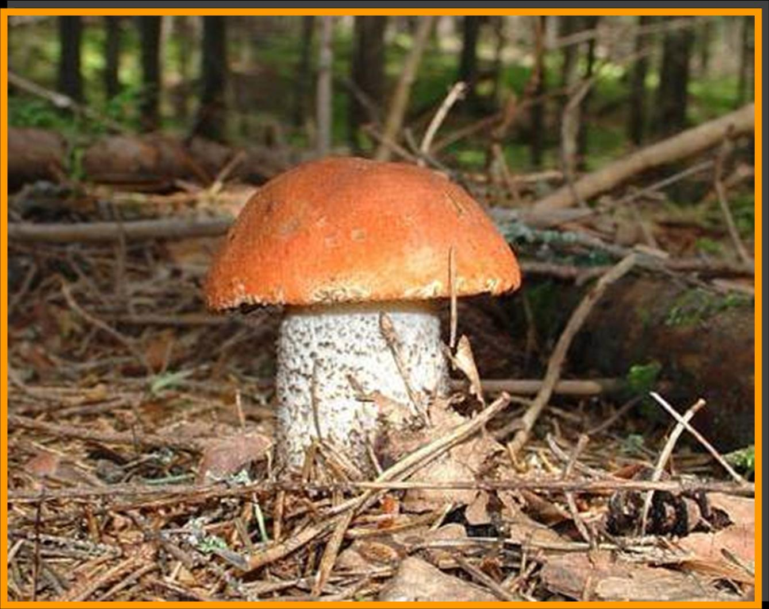
И микстура, и таблетки.

